Spring Data framework vs biblioteka Room – tworzenie tabel
- Połączenie z baza danych
  - Spring Data
    - Tworzenie bazy danych
Bazę danych utworzono za pomocą panelu phpmyadmin.
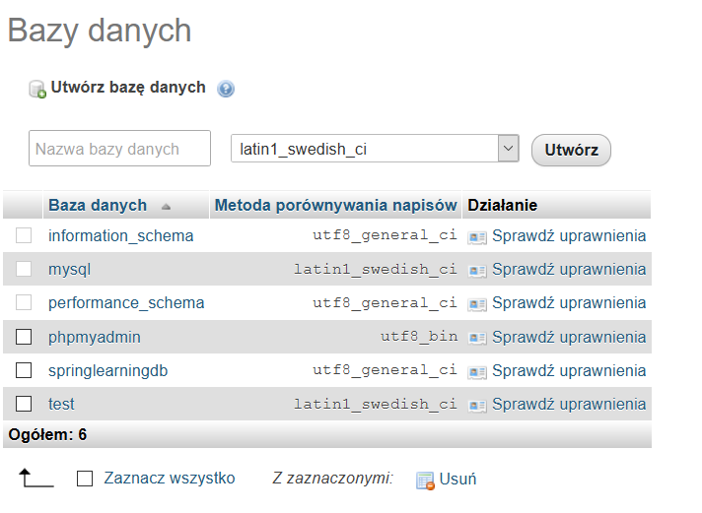
Następnie utworzono plik application.properties
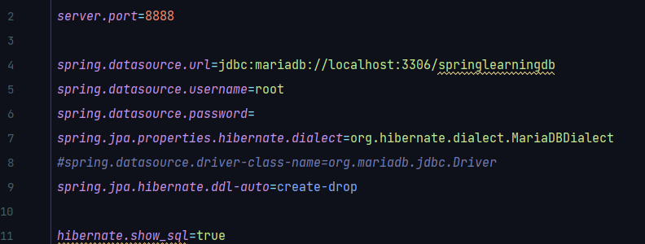
Kolejnym krokiem było utworzenie klasy umożliwiającej uruchamianie aplikacji.
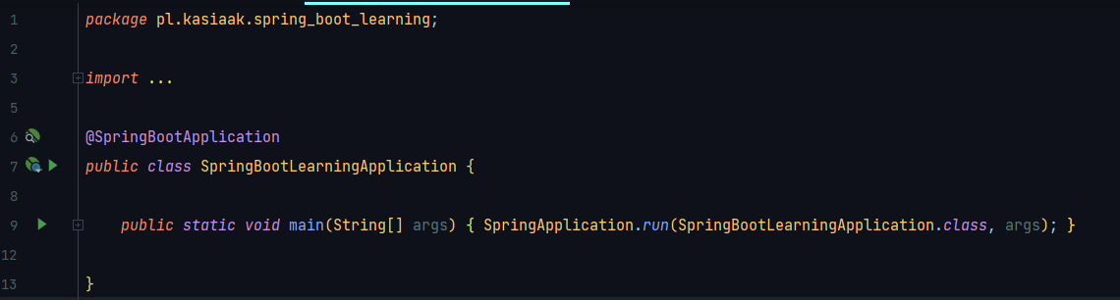
- Biblioteka Room
  - Tworzenie bazy danych
W przeciwieństwie do frameworku Spring Data, tworzenie bazy danych odbywa się z poziomu kodu.
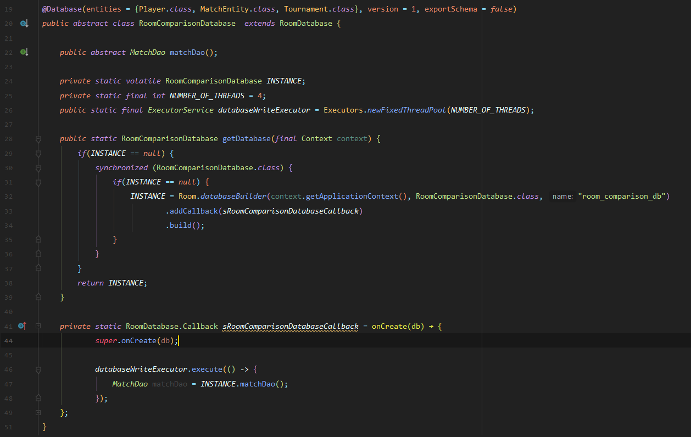

- Tworzenie tabel w bazie danych
  - Spring Data
    - Tabela MatchEntity

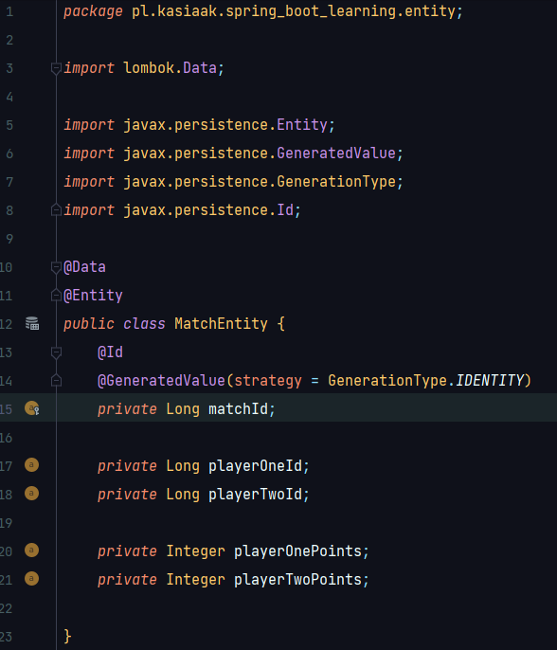

    - Tabela Player
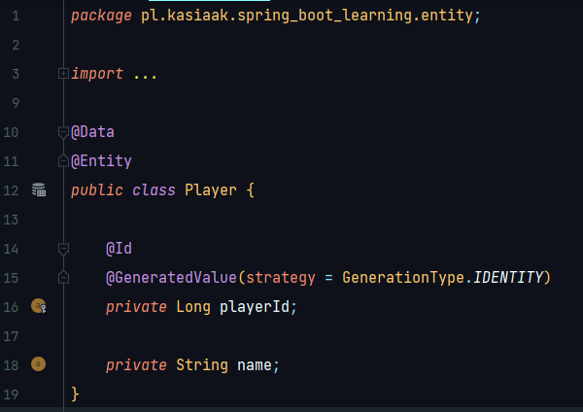
    - Tabela Tournament
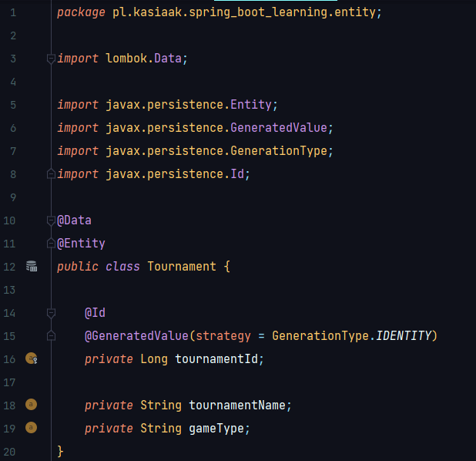
  - Biblioteka Room
    - Tabela MatchEntity
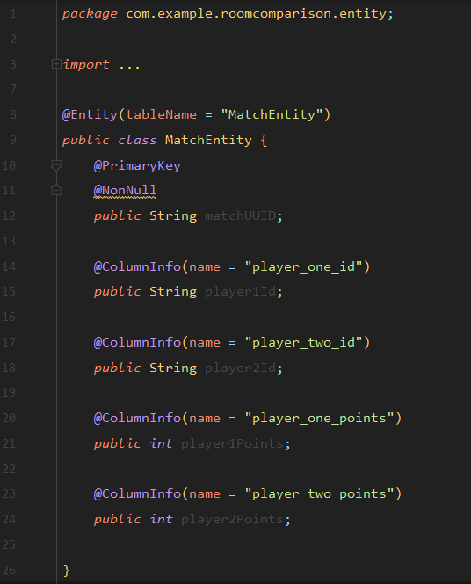
    - Tabela Player
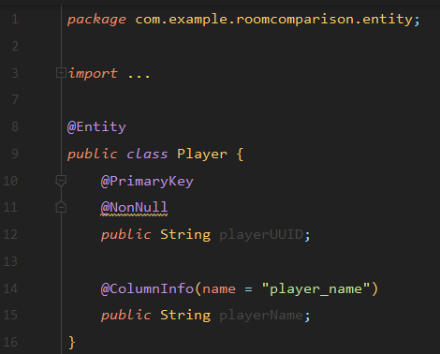
    - Tabela Tournament
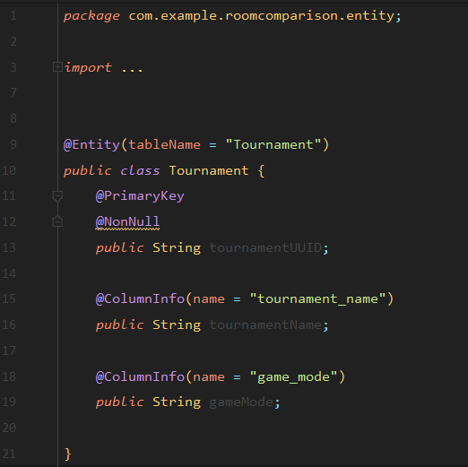

Aby wyświetlić utworzone tabele w „Database Inspector” należało również dla jednej z tabel (w tym przypadku dla tabeli Match) utworzyć klasy DAO, Repository oraz ViewModel. W celu uruchomienia aplikacji konieczna również była klasa MainActivity.
  - Klasa MatchDao

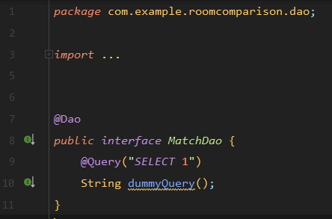

  - Klasa MatchRepository
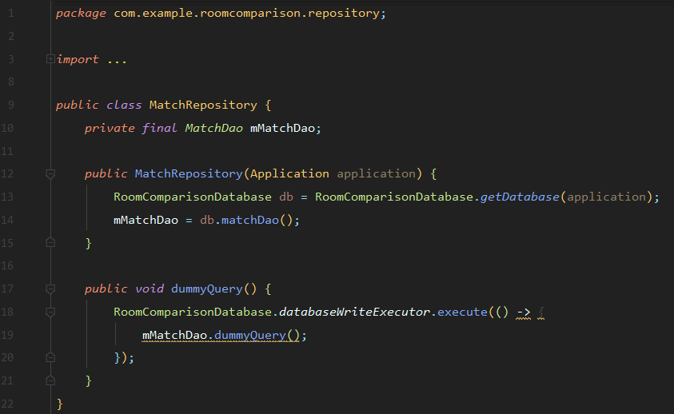
  - Klasa MatchViewModel
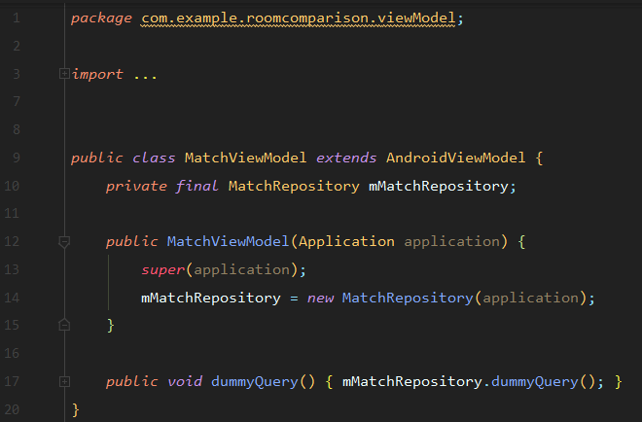

  - Klasa MainActivity
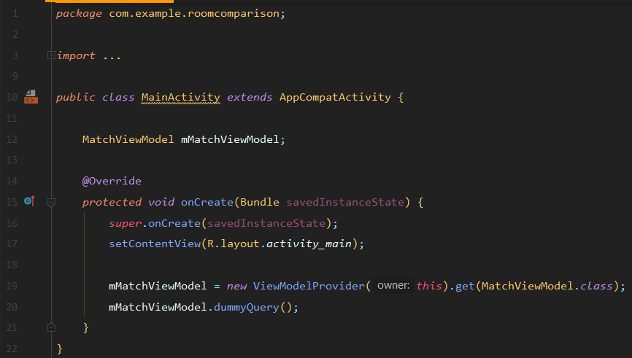

  - Uruchomienie aplikacji
    - Spring Data
Uruchomienie aplikacji spowoduje utworzenie wcześniej określonych tabel w bazie danych. Będą widoczne z poziomu panelu phpmyadmin
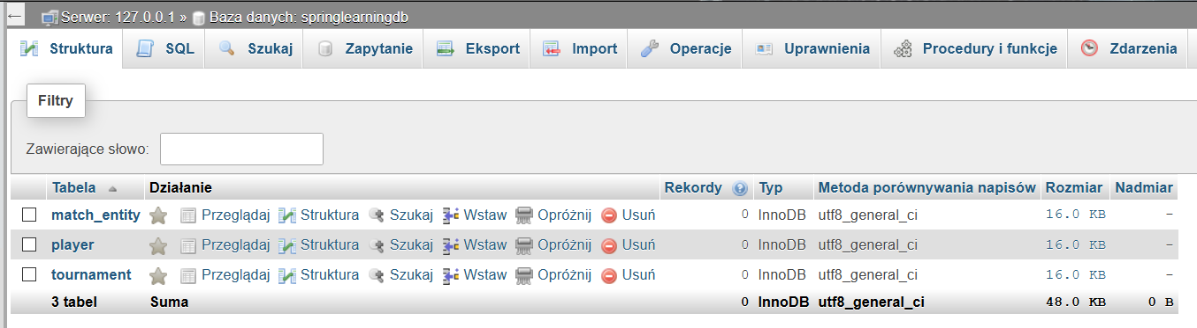

- Biblioteka Room
Utworzone tabele po uruchomieniu aplikacji można zobaczyć z poziomu wbudowanego w Android Studio Database Inspector.
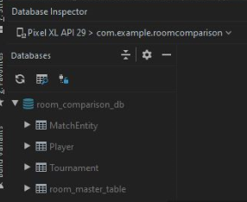
W porównaniu do frameworku Spring Data, uruchomienie bez zdefiniowanej chociaż jednej klasy DAO, Repository, ViewModel dla tabeli oraz MainActivity spowoduje, że w przypadku uruchomienia Database Inspector po pomyślnym uruchomieniu aplikacji, „utworzone” przez użytkownika tabele nie pojawią się.
Jest to spowodowane tym, że baza danych do utworzenia tabel wymaga dodatkowo wykonania jakiejś operacji. Dlatego konieczne było stworzenie wyżej wymienionych klas dla tabeli MatchEntity na tak wczesnym etapie.

